**시스템 프로그래밍 과제 #2**

* **가상강의시스템의 michinhw2.exe는** **\\\\.\\mailslot\\theslot** **메일슬롯에 11번의 임의의 메시지를 보내는 클라이언트입니다. 단, 마지막 메시지는 exit 문자열 입니다.**

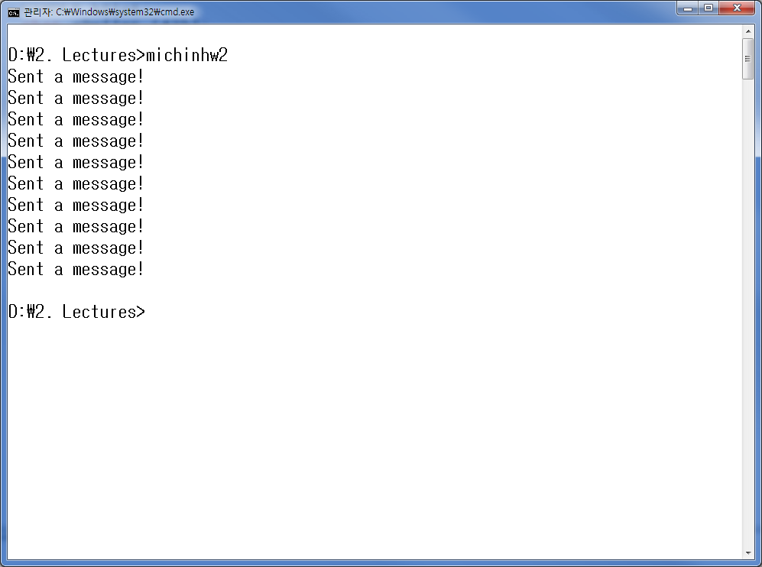

* **메시지에는 5가지 종류가 있습니다. Lorem ipsum으로 시작하는 긴 문자열, This is로 시작하는 짧은 문자열, 빈 문자열, 정수형 값, 그리고 exit 문자열 입니다.**
* **메시지의 첫 바이트는 메시지의 종류를 나타냅니다. 숫자로 0인 경우에는 나머지 메시지가 문자열임을, 1인 경우에는 나머지 메시지가 정수형(int)임을 의미합니다.**

예) This is로 시작하는 짧은 문자열을 보내는 경우,

|  |  |  |  |  |  |  |  |  |  |
| --- | --- | --- | --- | --- | --- | --- | --- | --- | --- |
| **00** | **T** | **h** | **i** | **s** |  | **i** | **s** |  | **a** |

예) 숫자 2477593을 보내는 경우,

|  |  |  |  |  |
| --- | --- | --- | --- | --- |
| **01** | **19** | **CE** | **25** | **00** |

|  |
| --- |
| **제출물 (*.c로 끝나는 파일 딱 하나만 업로드 – 그렇지 않은 경우 감점 4점)**  **1. 아래와 같이 michinhw2가 보낸 메시지를 출력하는 프로그램 소스 코드** |

